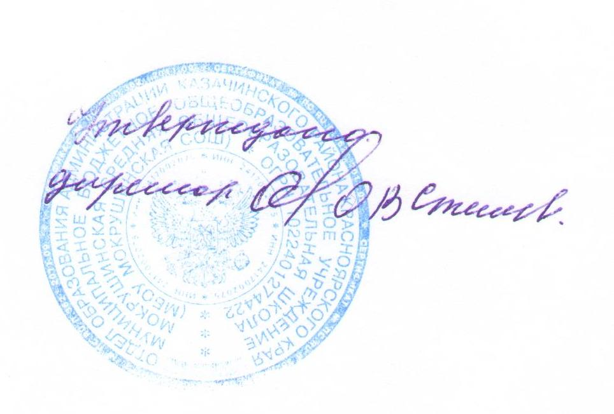

МУНИЦИПАЛЬНОЕ ОБРАЗОВАТЕЛЬНОЕ УЧРЕЖДЕНИЕ МОКРУШИНСКАЯ СРЕДНЯЯ ОБЩЕОБРАЗОВАТЕЛЬНАЯ ШКОЛА

План реализации регламента министерства образования и науки

Красноярского края по обеспечению учебной литературой учащихся
МБОУ МОКРУШИНСКОЙ СОШ
№ | Мероприятия | Сроки исполнения | Действие | Ответственные
1 | А)Обновление и изучение нормативных документов по учебному книгообеспечению и ознакомление с ними участников образовательного процесса:  - Положение о порядке обеспечения учащихся МБОУ Мокрушинской СОШ учебной литературой»;  - -Циклограмма деятельности по обеспечению учебной литературой учащихся МБОУ Мокрушинской СОШ  - -Положение о порядке учета библиотечного фонда учебников общеобразовательного учреждения;  - - Положение о порядке присвоения (подтверждения) учебным изданиям, реализующим краевой (национально-региональный) компонент содержания общего образования в Красноярском крае и компонент образовательного учреждения, грифа агентства образования администрации Красноярского края;  - - Положение о краевом экспертном совете по учебной литературе  - Регламент министерства образования и науки Красноярского края по обеспечению учебниками ОУ Красноярского края  Б) Утверждение плана работы школы по учебному книгообеспечению | До 30.05.. | Планерки, совещания, педсоветы, индивидуальные беседы | Зав. библиотекой
2 | Распределение функциональных обязанностей между работниками ОУ за отдельными участками работы по книгообеспечению учащихся | До 26.05. |  | Руководитель ОУ
3 | Получение новой учебной литературы.  Постановка учебников на учет в соответствии с «Порядком учета фондов учебной литературы в УО», установленным в крае. | До 30.08.13г. | Оформление накладных | Зав. библиотекой
4 | Выдача учебной литературы из фонда школьной библиотеки.  Обеспечение строгого учета выданных учебников. | 20.08.13 – 30.08.13 | Индивидуально и через классных руководителей(1-5 кл.)  . | Зав. библиотекой, классные руководители
5 | Доукомплектование недостающими учебниками через городской обменный фонд. | До 10 сентября | Оформление актов передачи учебников на временное пользование на 2013-14 учебный год | Зав. библиотекой
5 | Анализ обеспеченности учебниками учащихся из школьного фонда в % 1,2,3 ступени. Отчет о готовности ОУ в части обеспечения учебниками к началу учебного года. | До 20 сентября | Подсчет цифровых показателей. Аналитическая справка по итогам выдачи учебников.  Отчеты в ГУО по книгообеспеченности учебной литературой. | Зав. библиотекой
6 | Организация работы с родителями:  оформление Уголков для родителей с обязательными рубриками: положение о порядке обеспечения учащихся учебниками, правила пользования учебниками из фонда библиотеки ОУ, количество учащихся по классам на следующий учебный год, список и количество учебников, имеющихся в библиотечных фондах и количество недостающих учебников (заказ). | С февраля  по май | Организация информационного уголка  «Информация для родителей, учащихся» | Зам.директора по УВР  зав. библиотекой
7 | Инвентаризация и анализ состояния учебного фонда МБОУ Мокрушинской СОШ | До 1 ноября | Сводная таблица | Зав. библиотекой
8 | Знакомство и проработка Федерального, Краевого перечней учебных изданий на предстоящий учебный год. |  | Проработка «Вестника образования» | Зам. директора по УВР.  зав. библиотекой
9 | Выбор и корректировка образовательных программ на будущий учебный год и формирование перечня учебников, планируемых к использованию в новом учебном году, с учетом проработанного Федерального перечня и учетом электронного заказа. | До 1 ноября | Методическое объединение учителей - предметников | Зам. директора  по УВР
10 | Формирование примерного перечня учебников, планируемых к использованию на будущий учебный год (для формирования заказа) | До 31 декабря | Составление списков учебно-методической литературы, информационных списков | Зам. директора по УВР,  зав. библиотекой, учителя-предметники
11 | Формирование заказа учебников на основании предварительно выбранного УМК и примерного перечня учебников (образовательная область, программа, учебник, автор, название, год издания, количество учебников, имеющихся в фонде, поступления из края, обеспеченность в %, количество учащихся, занимающихся по данному учебнику) | До 1 февраля | Заседание МО, планерки, педсоветы | Зам. директора по учебной части, зав. библиотекой, учителя-предметники
12 | Заказ учебников на будущий учебный год, сформированный в соответствии с утвержденным списком учебников, реализуемого ОУ УМК и с учетом имеющихся фондов. Заказ оформляется двумя способами: с использованием автоматизированной программы и в бумажном варианте. | До 31 января |  | Зав. библиотекой
13 | Составление списка «Перечень учебников, которые возможно привлечь в фонд библиотеки от родителей после окончания учебного года и в течение учебного года» | Январь-май |  | Зав. библиотекой, кл. руководители
14 | Анализ учебного фонда библиотеки с учетом целостности учебно-методического комплекта, в соответствии с образовательной программой школы, количеством учащихся, возможностью использования обменно-резервного фонда района, составление списков имеющихся и недостающих учебников | Март-апрель | Составление информационных списков учебной литературы | Зав. библиотекой
15 | Подготовка перечня невостребованных учебников на будущий учебный год, передача информации в ГУО для создания обменно-резервного фонда района | Март-апрель | Подготовка перечня  . | Зав. библиотекой
16 | Доведение информации о перечне учебников на следующий учебный год до учащихся и родителей (какие предметные линии в каждом классе, количество учебников, имеющихся в фонде библиотеки, какие учебники планирует приобрести ОУ, какие будут приобретены за счет краевого бюджета).  Определение минимального перечня дидактических материалов для обучающихся (рабочие тетради, контурные карты и т.д.), приобретаемого на средства семьи, и доведение его до сведения родителей | Февраль - май | Подготовка перечня и утверждение | Зав. библиотекой, кл. руководители, учителя -предметники
17 | Утверждение учебных программ и перечня учебных пособий, обеспечивающих их реализацию. Комплектование ОУ за счет краевых средств, учет, хранение, списание устаревших и физически изношенных учебников. | Май |  | Руководитель ОУ, зам.директора, зав.библиотекой.
18 | Контроль за соответствием учебно-методического комплекса учебному плану и утвержденным учебным программам ОУ | В течение года |  | Зам. директора по УВР
19 | Размещение информации по учебному книгообеспечению на сайте школы. | В течение года |  | Зав. библиотекой
21 | Сбор учебников | 1-8 кл.-  с 28-31 мая  9-11кл.- до 21 июня | Согласно «Правилам пользования учебным фондом» | Зав. библиотекой, классные руководители.

Зав. библиотекой: Попова Т.И.

